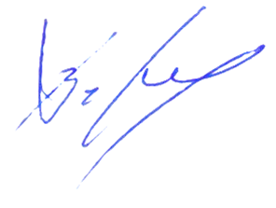
УТВЕРЖДАЮ
Декан факультета журналистики

Тулупов В.В.
1 декабря 2025 г.

Расписание экзаменов
зимней экзаменационной сессии 2025/2026 уч. г.
4 курс
Направление «Телевидение»

Дата | 1 подгруппа – 2 подгруппа
10.01.26
суббота
12.01. 26
понедельник
13.01.26
вторник
14.01.26
среда
15.01. 26  четверг | Консультация  Основы современной радиодраматургии  Ст. преп. Гааг Н.А.  123  12.30
16.01. 26  пятница | Основы современной радиодраматургии  Ст. преп. Гааг Н.А.  118  13.00
17.01. 26
суббота
19.01.26 понедельник
20.01.26 вторник | Консультация  Имидж телеведущего  Доц. Дьякова Л. Н.  123  14.00
21.01.26  среда | Имидж телеведущего  Доц. Дьякова Л. Н.  120  14.00
22.01.26
четверг
23.01. 26  пятница | Консультация  Психология журналистики  Преп., к.ф.н. Гребенкина А.Г.  123  13.00
24.01.26
суббота
26.01.26 понедельник | Психология журналистики  Преп., к.ф.н. Гребенкина А.Г.  120  14.00
27.01.26
вторник
28.01.26
среда


Ответственный исполнитель -
зам. декана по учебной работе ____________________________ Е.М. Бебчук

